Руководство по монтажу системы АВР “ARM-START”

1.Вводная часть.

1.1. Система АВР “ARM-START” построена на базе контроллера автоматического переключения и управления электростанцией (КАПУЭ) и применяется для построения АВР в электросетях 220в (380в) 50Гц. В качестве резервного источника электроэнергии обычно применяются бензо- дизель- электростанции.

1.2. Фотография щита АВР “ARM-START”.

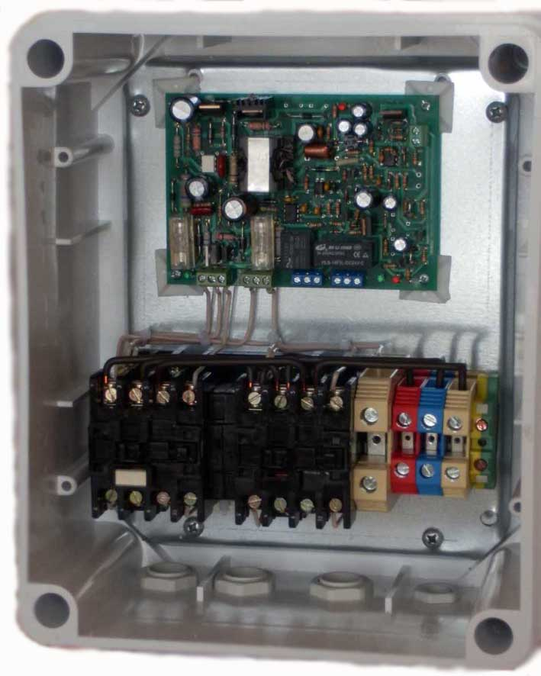

1.3. АВР имеет в своем составе плату контроллера КАПУЭ, коммутаторы–пускатели с механической блокировкой-защитой и контакторы-выходы для подсоединения к нагрузке.

1.4. К одному из коммутаторов подключается ввод электросети, к другому – кабель от электростанции. Выходы коммутаторов подключаются к клеммникам.

1.5. К щитку АВР также подводится кабель управления электростанцией, по которому осуществляется глушение генератора в момент появления напряжения в основной электросети, а также идет подзарядка аккумуляторной батареи (если она есть в составе электростанции).

2. Схема подключения АВР “ARM-START”.

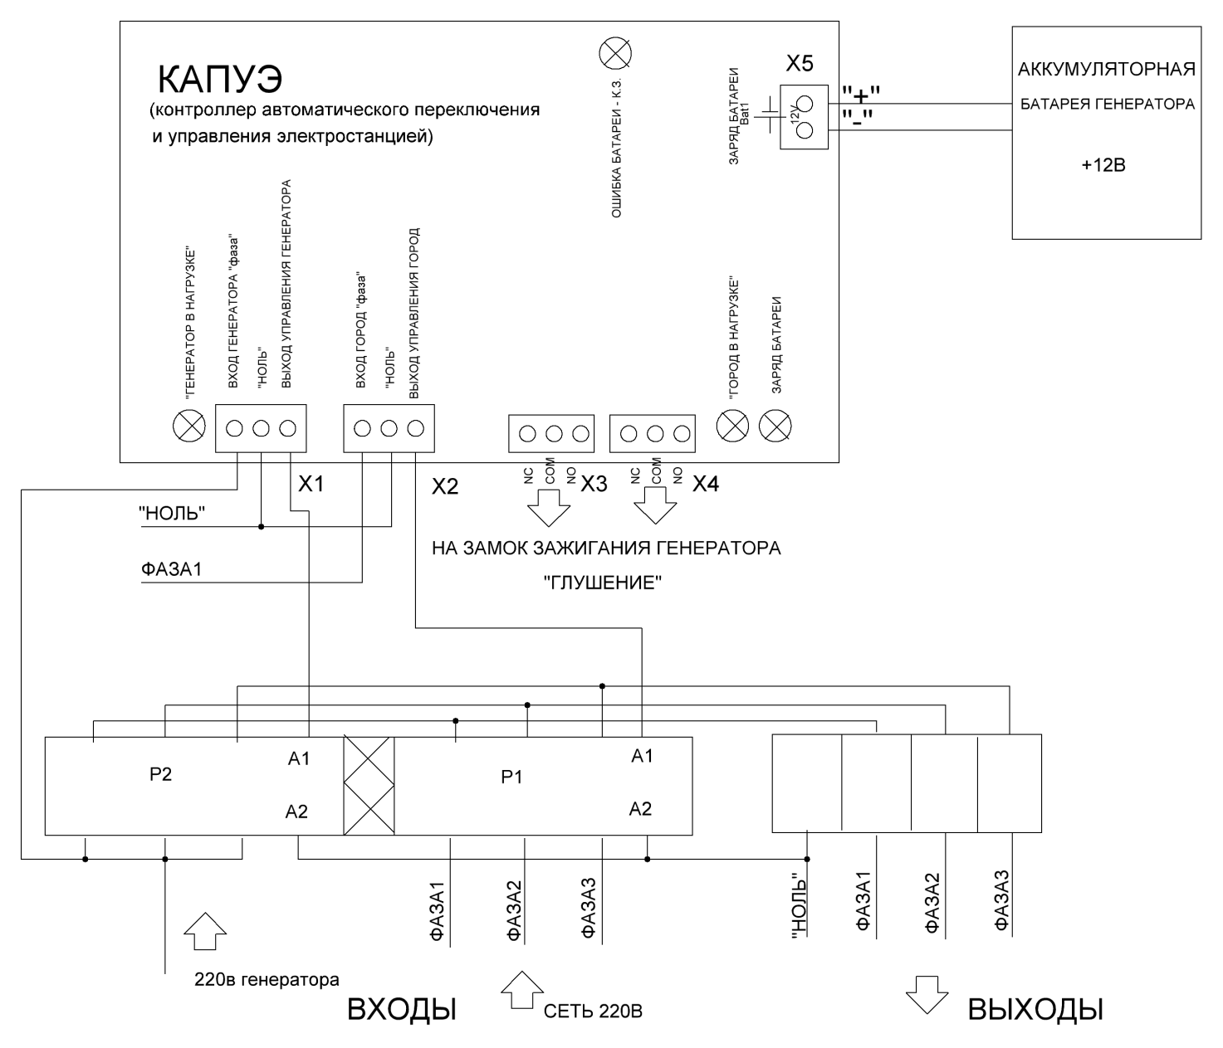

3. Монтаж щита АВР “ARM-START”.

3.1. Закрепить щит АВР на стене в наиболее удобном месте с точки зрения подвода силовых кабелей от сети электропитания и генератора, а также места расположения самого генератора.
3.2. Подсоединить силовые кабели электропитания и генератора к клеммам пускателей в щите АВР “ARM-START”, как показано на схеме п.2.
3.3. Подсоединить силовые кабели нагрузки (потребителей) к контакторам в щите.
3.4. Подключить кабель управления к встроенному разъему на генераторе.
3.5. Система готова к работе.

4. Алгоритм работы системы АВР “ARM-START”.

4.1. При наличии напряжения в электросети, электроэнергия передаётся через выходные контакторы в нагрузку, старт генератора невозможен.
4.2. В случае, когда напряжения в электросети нет, необходимо осуществить запуск генератора в штатном режиме, используя ключ зажигания и заслонку, “ARM-START” после пуска генератора выдержит паузу 30-40секунд (прогрев генератора) и автоматически переключит нагрузку на генератор.

4.3. При появлении в электросети напряжения, АВР глушит электростанцию, выдерживая паузу 30-40 сек (режим охлаждения) и переключает нагрузку на электросеть.
4.4. “ARM-START” имеет эффективное зарядное устройство для аккумуляторной батареи электрогенератора с током заряда 0,5-0,6 ампер, когда в электросети присутствует напряжение – аккумуляторная батарея подзаряжается.

5. Индикация.

На плате КАПУЭ есть индикация состояния АВР, четыре светодиода сигнализируют (слева-направо на картинке):
-«генератор в нагрузке» - зелёный, включается через 30-40сек с момента старта генератора (появляется управляющее напряжение на контакторе генератора – правая клемма);
-«город в нагрузке» - зеленый, включается через 20-30сек с момента появления напряжения основного источника питания (появляется управляющее напряжение на контакторе электросети правая клемма);
-«заряд батареи» - красный (включается, если подключена батарея к зарядному устройству);
-«неисправность батареи или короткое замыкание» - красный (справа вверху), при этом зарядное устройство отключено.

6. Требования по безопасности.

6.1. “ARM-START” предназначена для работы в сетях 220В 50-60Гц, поэтому монтаж АВР должен осуществлять специалист с соответствующим уровнем допуска.
6.2. Перед подключением электростанции к системе АВР, она должна быть «заземлена»!
6.3. На плате контроллера «нулевые» провода основного и резервного источников питания соединены гальванически – внимательно подсоединяйте «фазный» и «нулевой» провод от основного и резервного источников питания.
6.4. На плате КАПУЭ «нулевые» провода от источников питания и от батареи (зарядного устройства) развязаны гальванически.
6.5. Имеются предохранители 5А по входу от источников питания, т.е. ток управления пусковой ток) внешними контакторами должен быть гарантированно меньше этой величины.

